SİNCAP HİKÂYESİ
Gelişim Alanı: | Sosyal Duygusal
Yeterlik Alanı: | Benlik Farkındalığı
Kazanım/Hafta: | Güçlü ve geliştirilmesi gereken özelliklerini fark eder. / 29. Hafta
Sınıf Düzeyi: | 2. Sınıf
Süre: | 40 dk (Bir ders saati)
Araç-Gereçler: | - Çalışma Yaprağı-1  - Çalışma Yaprağı-2  - Çalışma Yaprağı-3
Uygulayıcı İçin Ön Hazırlık: | - Öğrencilerin yanlarında yapıştırıcı getirmeleri istenir.
Süreç (Uygulama Basamakları): | - Aşağıdaki açıklama ile etkinliğe başlanır:  "Size bir hikâye okuyacağım. Hikâyenin Adı Sincap Hikâyesi. Hikâyede bakalım Sincap kendi özelliklerini nasıl fark edecek?"  - Hikâyenin ardından aşağıdaki sorular öğrencilere yöneltilerek gönüllü öğrencilerin cevapları alınır:  - Sevimli Sincap’ın güçlü yönleri nelerdir?  - Sevimli Sincap’ın geliştirmesi gereken özellikleri nelerdir?  - Çalışma Yaprağı-2 ve Çalışma Yaprağı-3 öğrencilere dağıtılır. Öğrencilere aşağıdaki yönerge verilerek bu iki kâğıdı yan yana yapıştırmaları istenir.  “Çocuklar hepinizin önünde iki çalışma yaprağı var. Bir çalışma yaprağında elma ağacı diğer çalışma yaprağında ise “özelliklerim listesi” var. Bu iki sayfayı birbirine yapıştıracağız. Yapıştırırken Çalışma Yaprağı-3’ün üstte olmasına dikkat edeceğiz.”  - Uygulayıcı tarafından tahtaya dallarında küçük ve büyük elmalar olan ağaç çizilir. Elma ağacının yanına da özelliklerim listesinden birkaç cümle yazılır.  - Tüm öğrencilerin göreceği şekilde yan yana yapıştırılır. Herkesin yapıştırdığından emin olduktan sonra etkinliğe devam edilir. Aşağıdaki yönerge okunurken aynı zamanda da tahtada gösterilir:  "Bu ağaçtaki elmaların bazıları büyük, bazıları ise küçük. Büyük elmalar bizim güçlü yönlerimiz, küçük elmalar ise bizim geliştirilmesi gereken yönlerimiz olsun. Örneğin ben her gün düzenli kitap okurum. Bu benim güçlü özelliğim. “Kitap okurum” cümlesini yuvarlak içine alıyorum ve çizgiyle büyük bir elmaya götürüyorum. Ancak evde bir etkinlik yaptıktan sonra kullandığım eşyaları hemen yerine götürmeyi bazen ihmal ediyorum. Bu da evin biraz dağılmasına neden oluyor. “Eşyalarımı düzenler toplarım.” cümlesini yuvarlak içine alıyorum ve bunu da küçük bir elmaya götürüyorum. Çünkü düzenli olmak henüz tam anlamıyla yapamadığım ancak geliştirmek istediğim bir özelliğim. Sizler de Çalışma Yaprağı-3’deki Özelliklerim listesine bakabilir ve oraya kendinize özel güçlü ve gelişmesini istediğiniz özelliklerinizi düşünüp eklemeler yapabilirsiniz. Ekleme yaptığınız özellikleriniz için ağaca büyük veya küçük elmalar çizerek kendi güçlü ve geliştirilmek istediğiniz özelliklerinizi de yazabilirsiniz.”  - Etkinliğin sonunda gönüllü öğrencilerden güçlü ve geliştirilmesi gereken özellikleri sınıf ile paylaşması istenir.
Kazanımın Değerlendirilmesi: | - Öğrencileri sahip oldukları güçlü ve geliştirilmesi gereken yönleri konusunda düşünmeye teşvik edebilir ve bu yönlere ilişkin günlük tutmaları istenebilir.
Uygulayıcıya Not: | - Öğrenciler anlatılan hikâyede sincabın güçlü ve geliştirilmesi gereken yönünü bulmakta zorlanırlarsa öğrencilere yardımcı olacak ek sorular sorulabilir. Örneğin güçlü yönler için sincabın yapmakta güçlük çekmediği, yapmaktan hoşlandığı, kendisi ile gurur duyduğu özellik nedir gibi veya geliştirmesi gereken yönler için sincabın henüz tam anlamıyla yapamadığı ancak geliştirmek istediği yönü nedir gibi ek sorular sorulabilir. Hikâyede sincabın en güçlü yönü düzenli olmak olarak dikkat çekmektedir o sebeple öğrencilerden özellikle bu özelliği bulmaları beklenmektedir ancak meraklı oluşu, olumlu arkadaşlık ilişkileri, kendine yönelik farkındalığı ve dans etmesi yani eğlenceli oluşu da güçlü yönleri arasındadır. Bununla birlikte geliştirmesi gereken ana nokta kitap okuma alışkanlığı olarak dikkat çekmektedir ve öğrencilerden beklenen cevap budur ancak sabırsız oluşu da geliştirilmesi gereken yönlerine eklenebilir.  - Çalışma Yaprağı-2 ve Çalışma Yaprağı-3’ü birbirine yapıştırırken Çalışma Yaprağı-3’ü üste gelecek şekilde yapıştırınız. Böylece özelliği, elmaya kalemle götürürken kalem kâğıda takılmayacaktır.  Özel gereksinimli öğrenciler için;  - Akran eşleşmesi yapılarak sosyal çevre düzenlenebilir.  - Çalışma yaprağında yer alan yazılı materyallere Braille yazı eklenebilir ya da punto büyütülerek materyal desteği sağlanabilir.  - Etkinliğin tamamlanması için ek süre verilebilir.  - Öğretmen eşleme ve yapıştırma çalışması sırasında öğrenciyle birlikte yaparak destek sağlayabilir.  - Hikaye anlatımı sırasında görseller kullanılarak anlatım zenginleştirilebilir.  - Kazanımları değerlendirirken öğrencinin güçlü ve zayıf yönerini işaretleme yapmasına olanak sağlayacak şekilde günlük sayfası düzenlenebilir.  .
Etkinliği Geliştiren: | Tuğba Aydoğdu

Çalışma Yaprağı-1
SİNCAP HİKÂYESİ
Sonbaharın sonlarıydı kış iyice yaklaşmıştı. Sevimli sincap uyandı. Yüzüne meşe ağacından dökülen bir kuru yaprak çarptı. “Bu gün de hareketli bir gün olacak” dedi ve hızlıca ağaçtan aşağı indi. Ve yere dökülen yaprakları süpürmeye başladı. Böylece yere düşen palamutları daha iyi seçebiliyordu gözleri. Her gün düzenli süpürmediğinde kuru yaprakların arasından palamutları toplamak çok zamanını alıyordu. Düzenli oluşu Sevimli Sincap’ın kendisinde sevdiği ve gurur duyduğu bir özellikti.
Son palamutu da topladı ki komşusunun sesi duyuldu “Sevimli Sincap! Haydi, gel kahvaltı yapalım” dedi. Palamutlu kekin kokusu o kadar nefisti ki kahvaltıya uçarak gitti. Kahvaltı masasında ne yoktu ki. Palamutlu yumurta, palamutlu tost, palamut çayı... Çayından bir yudum içti çok iyi gelmişti... Komşu Sincap “İyi ki palamut var yoksa ne yerdik? Dedi. Sevimli Sincap bu sade basit sorunun karşısında kalakaldı. “Sahi ne yerdik?” dedi. “Bir sincap palamuttan başka ne yer? diye sordu. “Ne zamandır kitap okumuyorum. Düzenli kitap okusam aslında şimdiye kadar ne yediğimizi veya başka neler yiyebileceğimizi daha iyi öğrenebilirdim” der kendi kendine. Kitap okuma alışkanlığını geliştirmesi gerektiğini fark eder böylece. O sırada komşu sincabın ağacın kavuğunda bir şeyler aradığını fark etti. “Hı işte burada” dedi Bir kitap çıkarmıştı. Ve üstünde “Sincap Mutfağı. Hepsi Denenmiş Hepsi Ev Yapımı” yazıyordu. Bu bir yemek tarifi kitabıydı. İkisi de sabırsızlandılar çünkü çok heyecanlanmışlardı. Kitabı açtılar ki o da ne! Bademli kek, mantarlı tost, fındık çayı...Bu tarifleri görünce o kadar mutlu olmuşlardı ki birbirlerine sarılıp sincap dansı bile yaptılar.. Ardından tarifleri denemek için meşe ağacındaki mutfaklarına koştular...

Çalışma Yaprağı-2
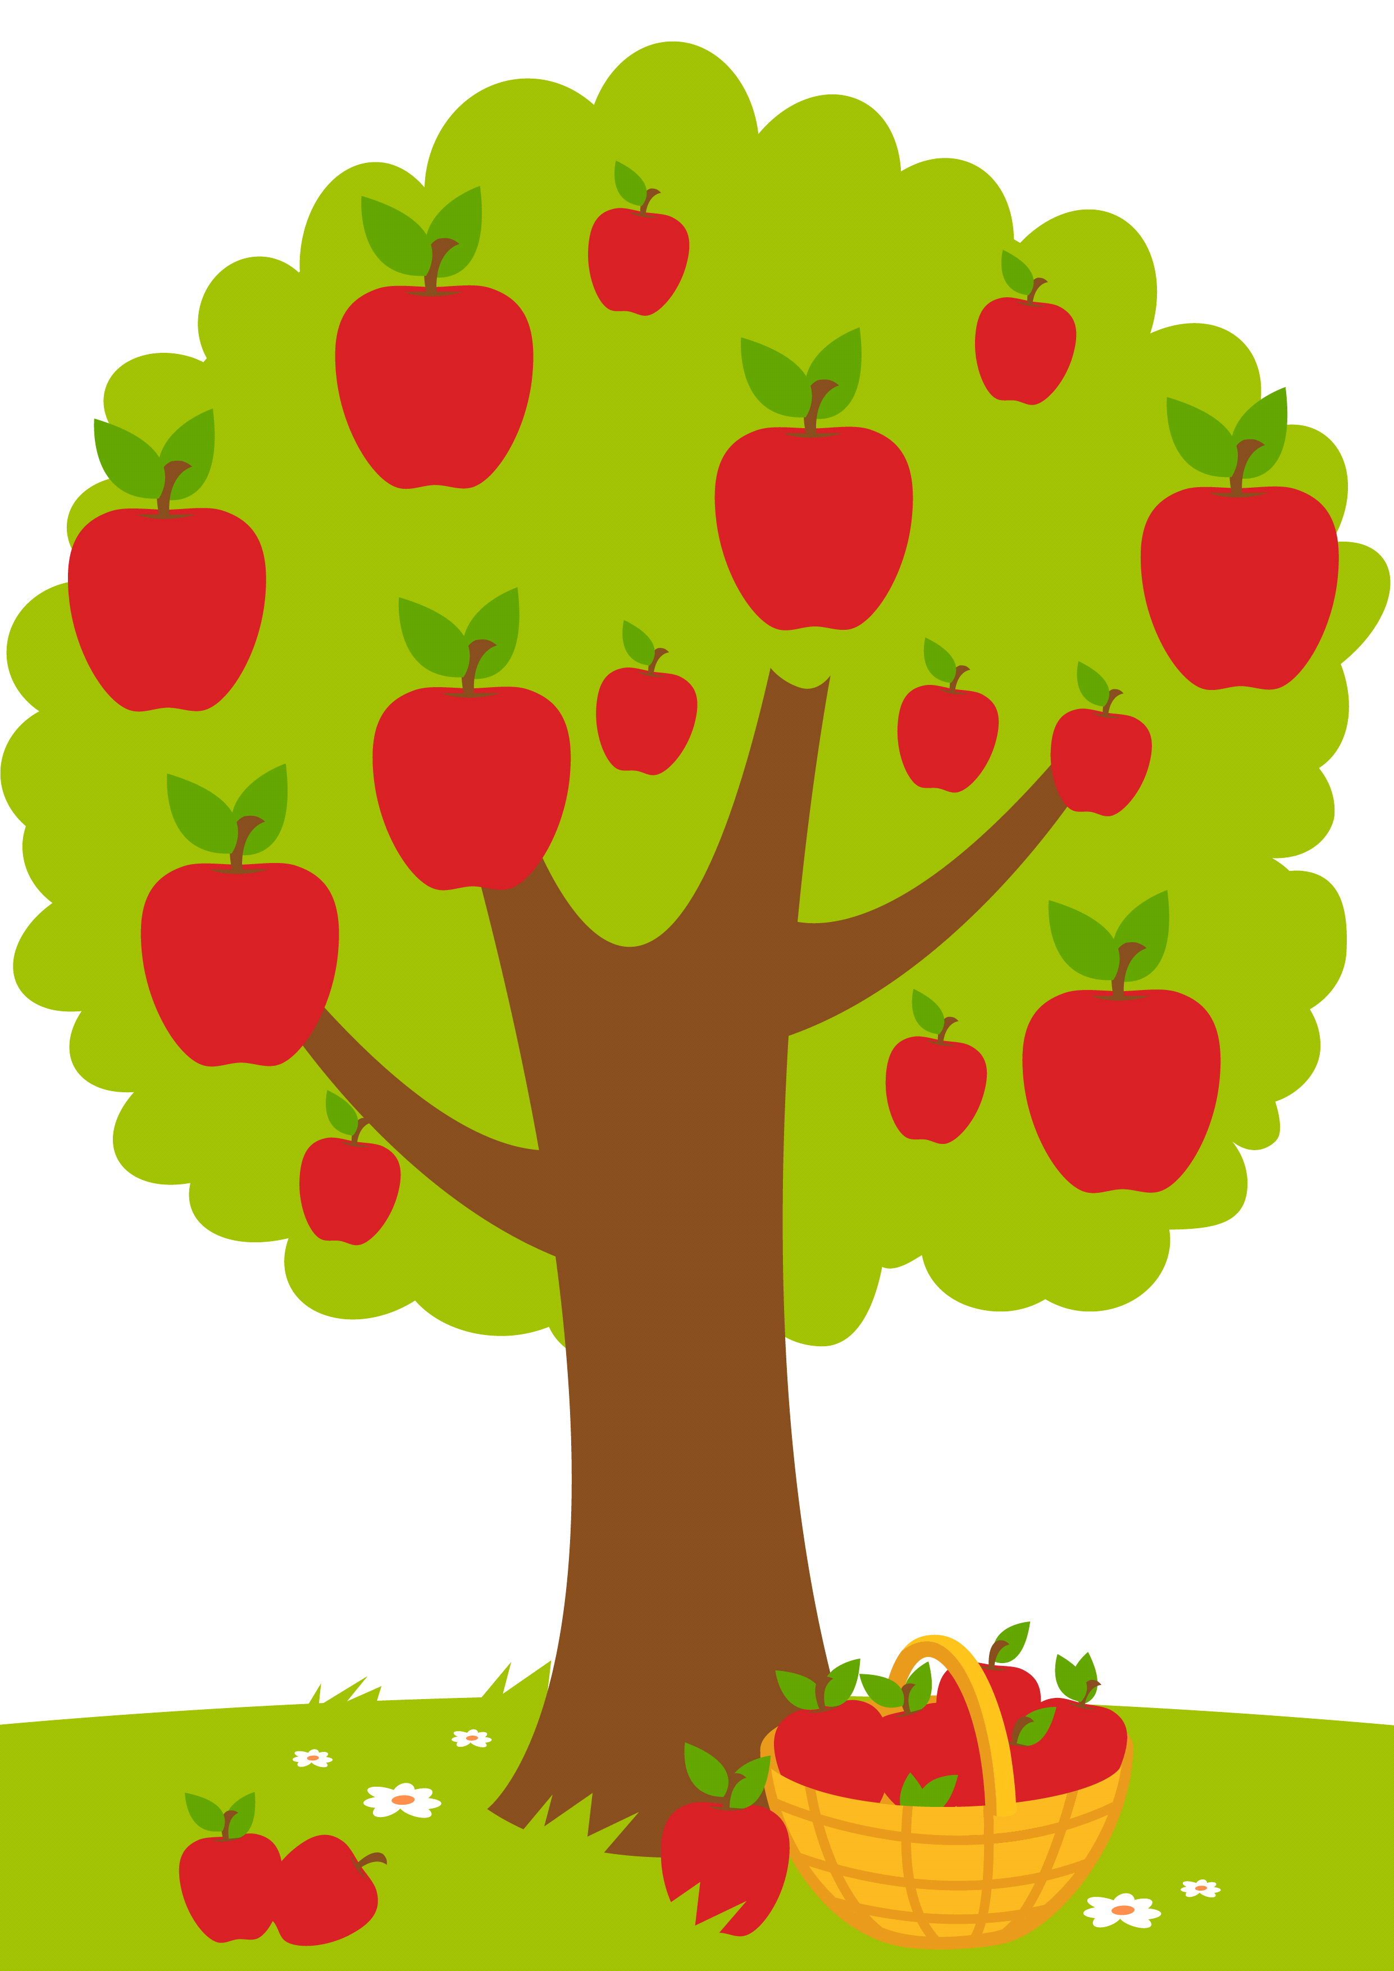

Çalışma Yaprağı-3
ÖZELLİKLERİM LİSTESİ

- Her zaman yeni şeyler öğrenmek isterim.
- Diğer insanlarla olmaktan mutluluk duyarım.
- Arkadaşlarımın ne hissettiğini anlamakta iyiyimdir.
- Yeni yemekler denemeyi severim.
- Eşyalarımı düzenler toplarım.
- Eskiyen bir eşyamı tamir etmeye çalışırım.
- Bana verilen görevi zamanında tamamlamaya çalışırım.
- Arkadaşlarıma nazik davranırım.
- Kitap okurum.
- Yeni öğrendiğim bilgileri arkadaşlarıma anlatmaya hevesliyimdir.
- Arkadaşlarıma yardım ederim.
- Öfkelendiğimde öfkemi kontrol edebilirim.
- Arkadaşlarımla oyun oynarken kurallara dikkat ederim.
- Spor yapmayı, hareket etmeyi severim.
- Sabretmekte zorlanmam.
- Annem sofrayı hazırlarken yardımcı olurum.
- Müzik aleti çalmaya hevesliyimdir.
- Bir makinanın nasıl çalıştığını merak ederim.
- Şiir/masal/hikâye yazmak için çaba gösteririm.
- Başladığım işi bitirmeye çalışırım.
- ............................................
- .............................................
- .............................................
- ..............................................
- ............................................
- ................................................
- ................................................

